**С 01.07.2021 г. вводятся новые выплаты:**

|  |  |  |
| --- | --- | --- |
| **КОМУ:** | **СУММА ВЫПЛАТЫ** | **МОГУТ ПОЛУЧИТЬ СЕМЬИ:** |
| * **Будущим мамам**, вставшим на учет в ранние сроки беременности | **7423,50 рублей** | * со среднедушевым доходом ниже прожиточного минимума **14017 рублей** * с учетом комплексной нуждаемости |
| * **Одиноким родителям**, которые воспитывают детей от 8 до 17 лет | **7452,50 рублей** |

|  |  |
| --- | --- |
| **Как рассчитать доход семьи:**  **если среднедушевой доход семьи превышает величину прожиточного минимума Вам будет оказано в выплате** | * сложить доходы **всех** членов семьи за последние 12календарных месяцев, предшествующих 4 календарныммесяцам перед месяцем подачи заявления |
| * полученную сумму разделить на 12 |
| * полученное число нужно разделить на количество членов семьи |
| * итоговая сумма должна быть менее **14017 рублей** |

УЧЕТ ДОХОДА (ПРИМЕР)

за 12 месяцев, предшествующих 4 месяцам перед месяцем подачи заявления

|  |  |
| --- | --- |
| **Месяц подачи заявления** | **Период за который учитываются доходы** |
| ИЮЛЬ 2021 | 01.03.2020 -28.02.2021 гг. |
| АВГУСТ 2021 | 01.04.2020-31.03.2021 гг. |
| СЕНТЯБРЬ 2021 | 01.05.2020-30.04.2021 гг. |
| ОКТЯБРЬ 2021 | 01.06.2020-31.05.2021 гг. |
| НОЯБРЬ 2021 | 01.07.2020-30.06.2021 гг. |
| ДЕКАБРЬ 2021 | 01.08.2020-31.07.2021 гг. |

**ПРИ ПОДСЧЕТЕ ПРАВА НА НОВЫЕ ВЫПЛАТЫ ПРИМЕНЯЕТСЯ**

**«ПРАВИЛО НУЛЕВОГО ДОХОДА»**

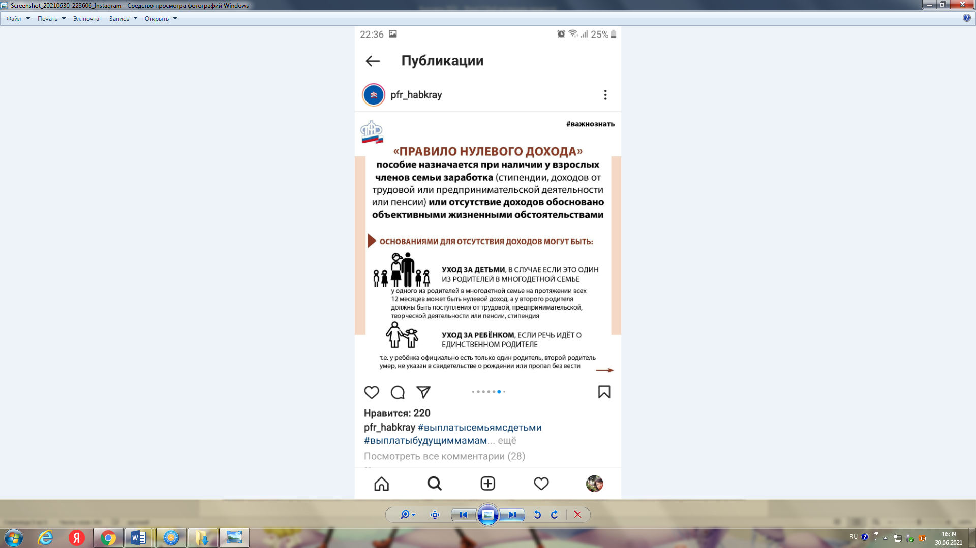

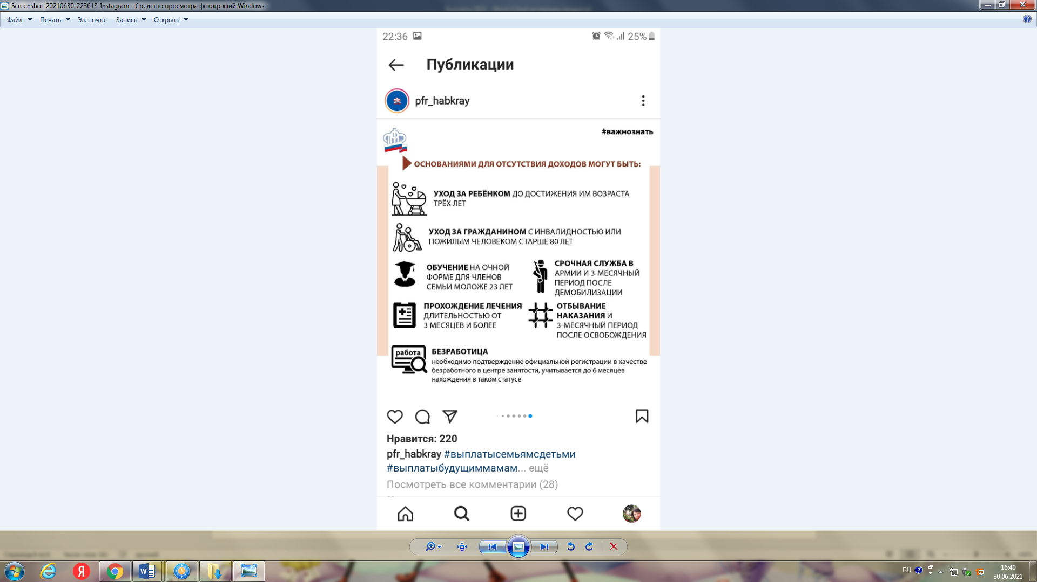

**ВЫПЛАТУ МОГУТ ПОЛУЧАТЬ СЕМЬИ, ОБЛАДАЮЩИЕ СЛЕДУЮЩИМ ИМУЩЕСТВОМ И СБЕРЕЖЕНИЯМИ:**

|  |
| --- |
|  |
|  |
| **ВЫПЛАТУ МОГУТ ПОЛУЧАТЬ СЕМЬИ, ОБЛАДАЮЩИЕ СЛЕДУЮЩИМ ИМУЩЕСТВОМ И СБЕРЕЖЕНИЯМИ:** |
|  |

В состав семьи, учитываемый при определении права на пособия, в том числе в целях расчета среднедушевого дохода семьи, включаются заявитель, его супруг(а), несовершеннолетние дети и дети в возрасте до 23 лет, обучающиеся в общеобразовательных учреждениях либо образовательных учреждениях среднего профессионального или высшего образования по очной форме обучения (за исключением таких детей, состоящих в браке),   
в том числе находящиеся под опекой (попечительством).

**ЧТО УЧИТЫВАЕТСЯ В ДОХОД:**

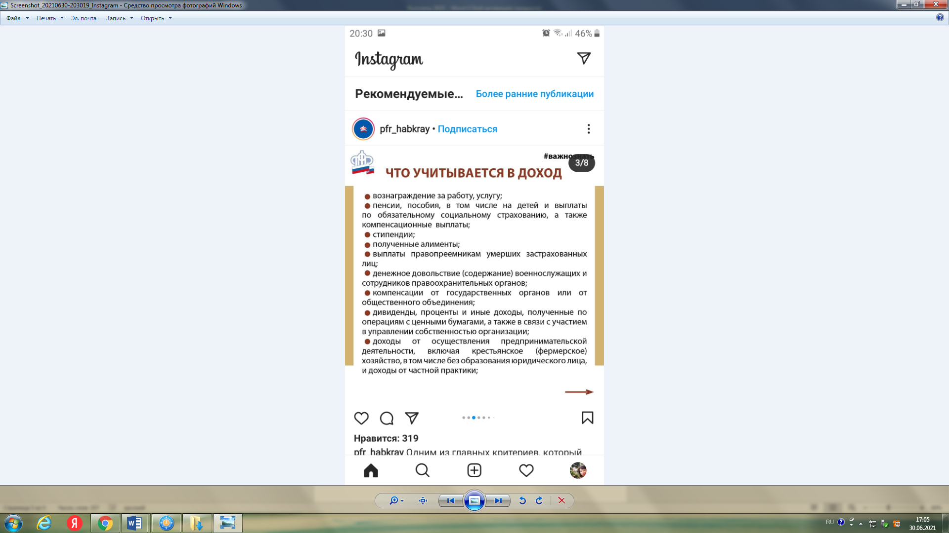

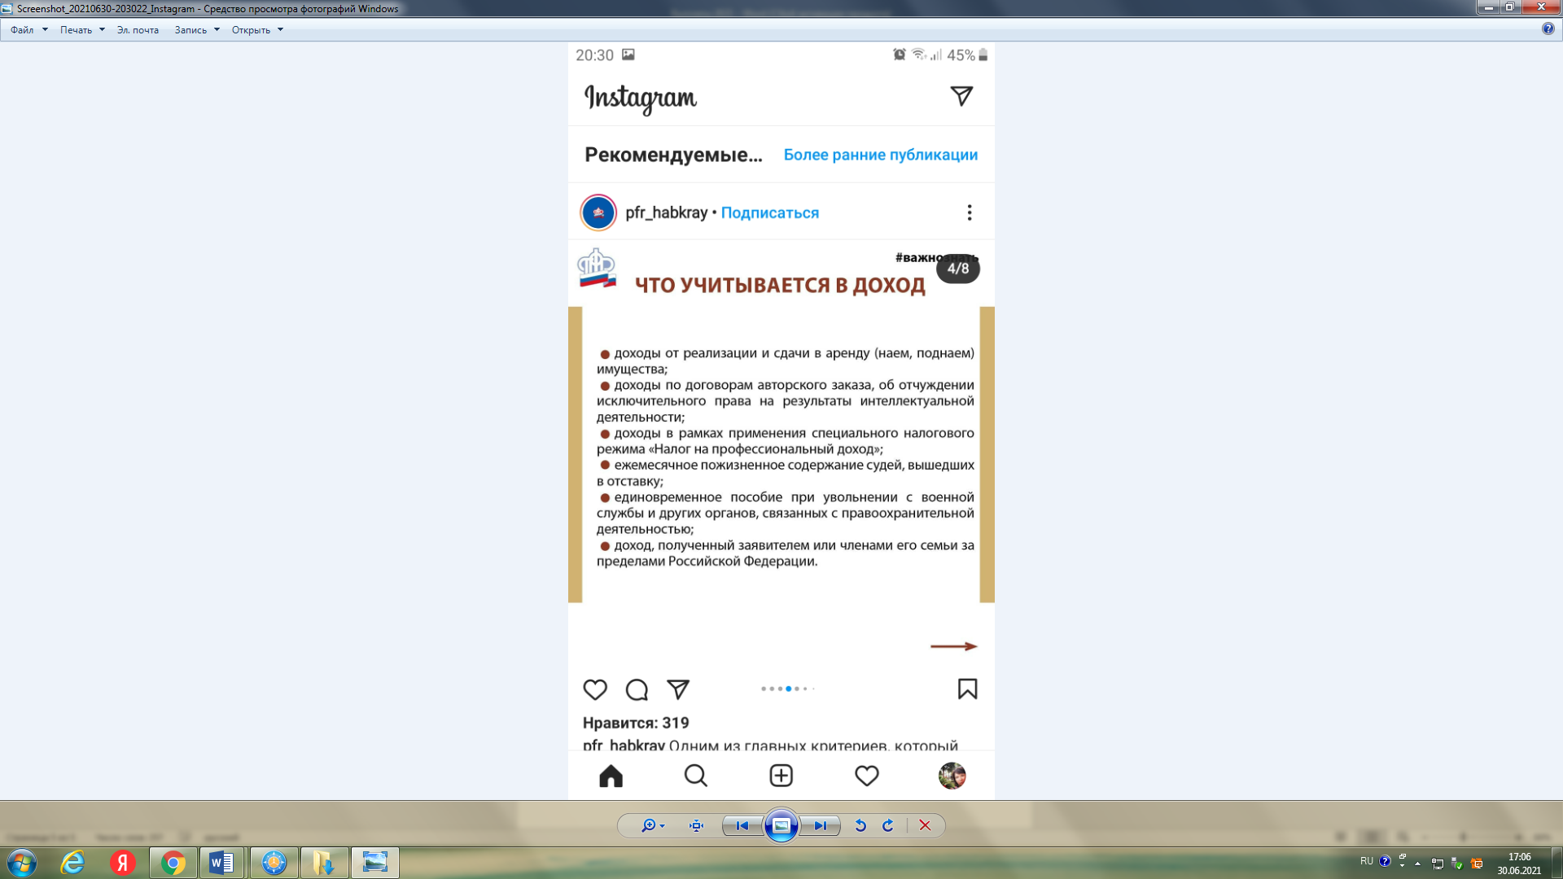

**ЧТО НЕ УЧИТЫВАЕТСЯ В ДОХОД:**

